**刚体转动惯量的测量**

**【实验目的】**

1. 通过实验加深对刚体运动定律的理解
2. 学习两种测量刚体转动惯量的实验方法
3. 练习用曲线拟合方法处理数据

**【实验仪器】**

PASCO转动及扭摆实验组件(包含支架、转动传感器、力传感器、铝盘、测试圆环、挂钩、砝码、金属丝等)，550通用接口，Capstone软件等。

其它：水平尺，螺旋测微计，游标卡尺，钢卷尺，电子天平等

**【实验原理】**

对于定轴转动的刚体，转动惯量刻画了其保持转动的能力。转动惯量与刚体的质量分布以及转轴的位置以及取向都有关。比较定轴转动与平移两种运动，我们会发现转动惯量相当于平移中的质量(见表1)。因此转动惯量的测量对研究刚体运动有非常重要的意义。

表1 平动与转动的对比

|  |  |
| --- | --- |
| 一维平动 | 定轴转动 |
| 位移 $x$ | 角度 $θ$ |
| 速度 $v=\dot{x}$ | 角速度 $ω=\dot{θ}$ |
| 加速度 $a=\ddot{x}$ | 角加速度 $β=\ddot{θ}$ |
| 质量 $m$ | 转动惯量 $I$ |
| 力 $f$ | 力矩 $T$ |
| 牛顿第二定律 $f=ma$ | 转动定律 $T=I β$ |
| 动量 $p=mv$ | 角动量 $J=Iω$ |
| 动能 $E_{k}=\frac{1}{2}mv^{2}$ | 动能 $E_{k}=\frac{1}{2}Iω^{2}$ |

对于密度均匀且几何形状规则的物体，转动惯量可以用公式直接计算。比如此次实验要测量的圆环，如果密度均匀，则它绕对称轴旋转的转动惯量

$$J=\frac{1}{8}m(D^{2}+d^{2})$$

其中 $m$ 为圆环的质量， $D,d$ 分别为圆环的外直径与内直径。对于形状或质量分布不规则的物体，则需要用实验的方法测量转动惯量。实验中测量转动惯量常用扭摆、复摆和三线摆等方法。本实验采用两种方法实测圆环的转动惯量。

方法1：利用刚体定轴转动定理 $T=Iβ$。对刚体施加恒定的力矩 $T$，测出对应的角加速度 $β$，两者之比

就是转动惯量 $I$。为了提高测量的准确度，本实验测出一系列力矩 $T_{i}$ 所对应的角加速度 $β_{i}$，考虑到未知

但大小大致固定的摩擦力矩 $T_{μ}$，用 $T_{i}=Iβ_{i}+T_{μ}$ 拟合测量数据，得到转动惯量。（需要指出的是这里的

转动惯量是整个系统的转动惯量）。

方法2：利用扭摆周期。图1为扭摆的示意图。当刚体相对平衡位置转动角度 $θ$，扭丝(一般是金属丝)

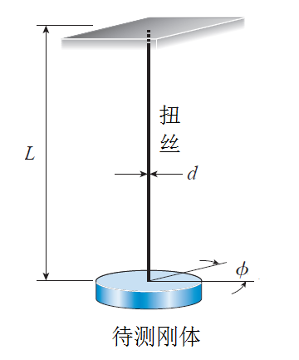

图1 扭摆示意图

会产生一个恢复力矩 $T$。在扭丝的弹性形变范围内， $T$ 与 $θ$ 成正比(胡

克定律)，即 $T=-kθ$， $k$ 称为扭力系数。 $k$ 可以通过实验的方法测量，

也可以根据公式计算。根据弹性理论，对于圆柱形扭丝，有

$$k=\frac{πμd^{4}}{32L}$$

其中 $L$ 和 $d$ 分别为扭丝的长度与直径， $μ$ 为扭丝材料的剪切模量。根据

转动定理有 $I\ddot{θ}=-kθ$，或者

$$\ddot{θ}=-ω^{2}θ$$

其中 $ω=\sqrt{\frac{k}{I}}$。这个方程是简谐振动方程， $ω$ 就是扭摆振动的固有角频率。测出 $ω$，就可以根据

$$I=\frac{k}{ω^{2}}$$

计算转动惯量。需要指出的是，如果已知转动惯量，上面的公式也可以反推算扭丝的扭力系数，进而

得到材料的剪切模量;这里的转动惯量也是整个系统的转动惯量。

**【实验装置与方法】**

本实验的装置见图2。对于第一种方法(左图), 实验时将被测物体放置在载物台上，在砝码盘上放上合适的砝码，系统在力矩作用下做角加速转动，根据刚体转动定律得:

$$T-T_{μ}=(J_{c}+J_{o}+J)β$$

式中T是砝码提供的动力矩， $T_{μ}$ 是系统的摩擦阻力矩，其大小是未知的，在实验中要设法尽量消除它对实验结果的影响. $J_{c}$ 是滑轮的转动惯量， $J_{o}$ 是载物台及转轴系统的转动惯量，J为待测物体的转动惯量， $β$ 为转动的角加速度.

若设法测出 $J_{c}$ 和 $J_{o}$，并能消除 $T_{μ}$ 的影响，则测出 $β$ 后就能计算出J 值.

1、如果不考虑砝码的加速度，动力矩由下式计算

$$T=mgr_{0}$$

其中 $m$ 为砝码(包括挂钩)的质量， $g=9.80m/s^{2}$ 为重力加速度， $r_{0}=\frac{0.1500m}{2π}=0.02387m$ 为转动传感器绕线轮的半径。考虑到砝码的加速度，刚体受到的动力矩应修正为

$$T=mgr_{0}-mar_{0}= m(g-r_{0}β)r_{0}$$

其中 $β$ 为角加速度， $a=r_{0}β$ 为线加速度。

2、 $β$ 的测量方法(1)：

利用转动传感器记录刚体一段时间内角速度随时间变化的数据，根据匀加速运动的公式： $ω\left(t\right)=ω_{0}+βt$，采用线性关系 $ω\left(t\right)=At+B$ 拟合测量数据，则有 $β=A$。

$β$ 的测量方法(2)：

利用转动传感器记录刚体一段时间内角度随时间变化的数据，根据匀加速运动的公式： $θ\left(t\right)=θ_{0}+ω_{0}t+\frac{1}{2}βt^{2}$，采用二次曲线 $θ\left(t\right)=At^{2}+Bt+C$ 拟合测量数据，则有 $β=2A$。

3、 $J_{μ}$ 的消除及 $J_{c}$、 $J_{0}$ 的测定（空载情况）

取下被测物体，调整砝码及砝码盘的质量m，选择适宜的角加速度，测定对应的 $β$ 值.通过改变m，取若干不同值(不少于5 个) ，分别测定对应的 $β$。然后用作图法处理数据，此时，

$T=T_{μ}+(J_{c}+J_{0})β$,

以动力矩T= $m(g-r_{0}β)r_{0}$ 为纵坐标，以角加速度 $β$ 为横坐标，得到一条不过坐标原点的直线，其截距就是系统的摩擦阻力矩 $T_{μ}$，其斜率就是 $J_{c}+J_{0}$.

4、J的测定（负载情况）

将被测物体按规定方法放置在载物台上，用2、3介绍的方法，分别测定角加速度β及对应的动力矩 $T=m(g-r_{0}β)r_{0}$。用作图法处理数据，可求出 $J_{c}+J_{0}+J$，然后减去 $J_{c}+J_{0}$，即可得到J 值。

5、几点说明:

(1)系统的摩擦阻力矩会随着载物台的承受压力及转速的变化而发生一定的变化，我们上述消除摩擦阻力矩的方法，是建立在摩擦阻力矩不变的前提下，因此上述处理方法只能认为是一种近似方法。

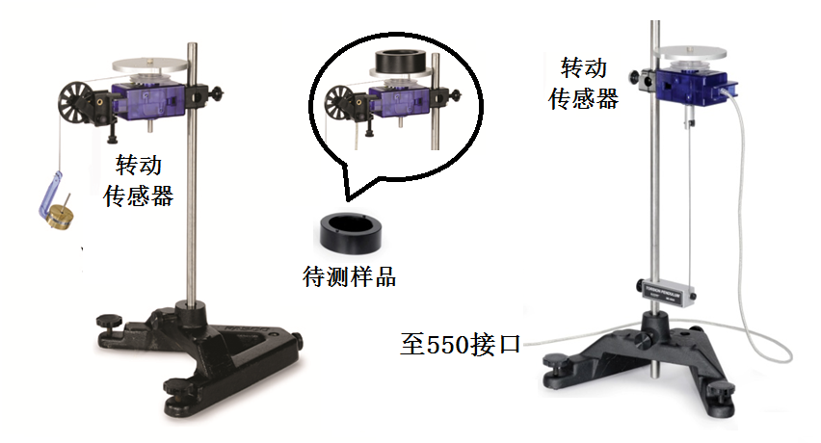(2) 改变外力矩既可以采用固定 $r_{0}$，改变m，也可以采用固定m，而选用塔轮的不同轮径来改变 $r_{0}$ 的方法实现。

图2 实验装置图

对于第二种方法，即扭摆法，我们首先需要测量扭丝的扭力系数。方法见图3，将细线的一端在转动传感器的绕线轮上绕2-3圈，另一端固定在力传感器的挂钩上。拉动力传感器，同时记录拉力 $F$ 和转角 $θ$。测量足够多点后，用 $F=-mθ+b$ 的线性方程拟合数据，则有

$$k=r_{0}m$$

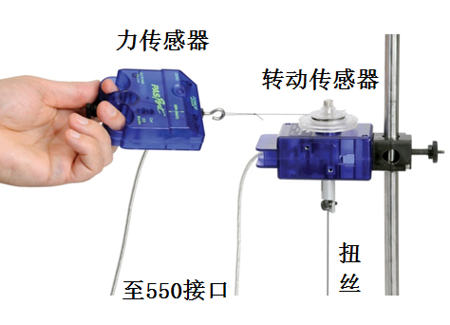

图3 扭力系数测量方法

测出扭力系数后，将刚体固定到扭摆上，手动让摆偏离平衡位置一定角度然后释放，记录扭摆的振动曲线 $θ(t)$。由于存在一定的阻尼，振动的振幅会逐渐衰减。用“阻尼正弦” $θ\left(t\right)=Ae^{-Bt}\sin\left(ω^{*}t+ϕ\right)$ 拟合振动曲线。根据阻尼振动的知识，扭摆的固有角频率为

$$ω=\sqrt{{ω^{*}}^{2}+B^{2}}$$

不过一般情况下 $B$ 比 $ω^{*}$ 小两个数量级，我们可以直接取 $ω=ω^{*}$。

与第一种方法一样，我们也是先分别测量空载和负载情况下的系统转动惯量，两者之差就是待测圆环的转动惯量。

**【实验内容与要求】**

1. 待测圆环参数测量

用游标卡尺测量圆环的外径和内径各5次，计算平均值。用电子天平测量圆环的质量1次。根据公式计算圆环的转动惯量。

1. 根据转动定理测量刚体的转动惯量。

（1）实验参数选择及设置：

通道1：转动传感器，选择测量角速度（或角度），线性刻度选大滑轮（凹槽）。

采样率选200Hz。采样选项中，适当选择延迟启动及自动停止的条件。

图表：y轴-角速度（或角度），通道1； x轴-时间。

（2）空载情况下，砝码质量依次取 $5g,10g,15g,20g,25g,30g,35g$，测出各个拉力下的角加速度，拟合出空载情况下转动惯量。

（2）负载情况下，砝码质量依次取 $5g,10g,15g,20g,25g,30g,35g$，测出各个拉力下的角加速度，拟合出负载情况下转动惯量。

3. 扭丝扭力系数测量

(1)实验参数选择及设置：

通道1：转动传感器，选择测量角度，线性刻度选大滑轮（凹槽）;

通道2：力传感器

通用采样率选200Hz。采样选项中，适当选择延迟启动及自动停止的条件。

图表：y轴-力. x轴-角度。

(2)测量3次,要求相关系数r达到0.9999以上，计算扭力系数。

(3)(选做)测量扭丝的长度和直径，从而计算其剪切模量。

4. 扭摆法测量刚体的转动惯量

空载和负载情况下均测量5次固有角频率，根据扭摆的固有角频率与转动惯量的关系计算转动惯量。

**【注意事项】**

1. 测量前要调整好实验装置。特别需要保证铝盘面水平。
2. 细线在绕线槽内绕3-4圈即可，要保证绕线没有压叠。
3. 测量扭力系数时拉力要平稳，不可超过力传感器的量程(50N)。
4. 扭摆的装配对实验效果影响很大。正常情况下可以保证有大于20s的明显振动。如果衰减过快，应仔细检查装配的细节，特别是扭丝或转盘是否有松动。